Verbesserung der Deutsch-Schularbeit

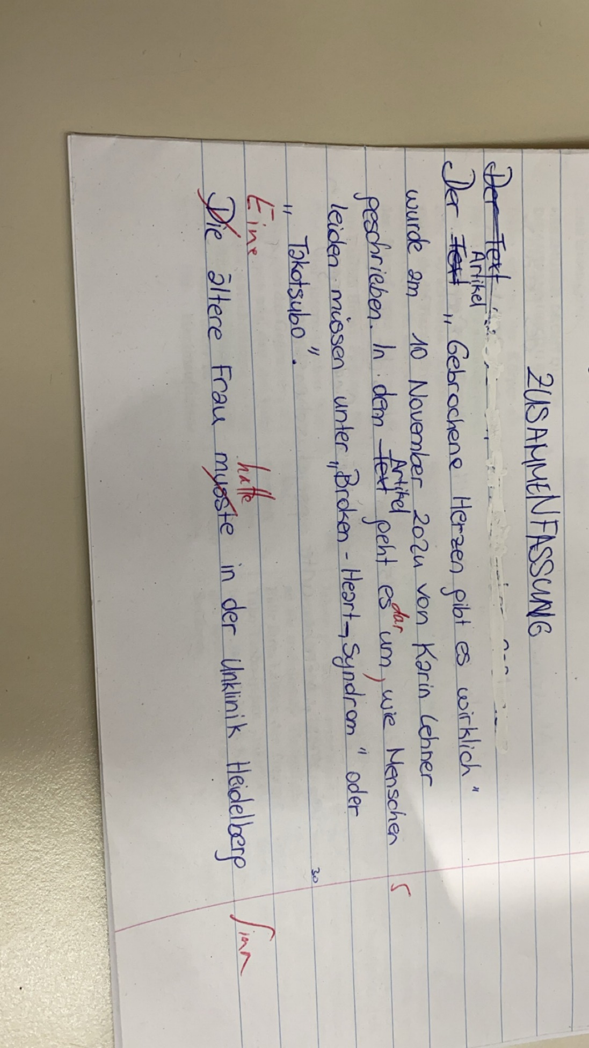

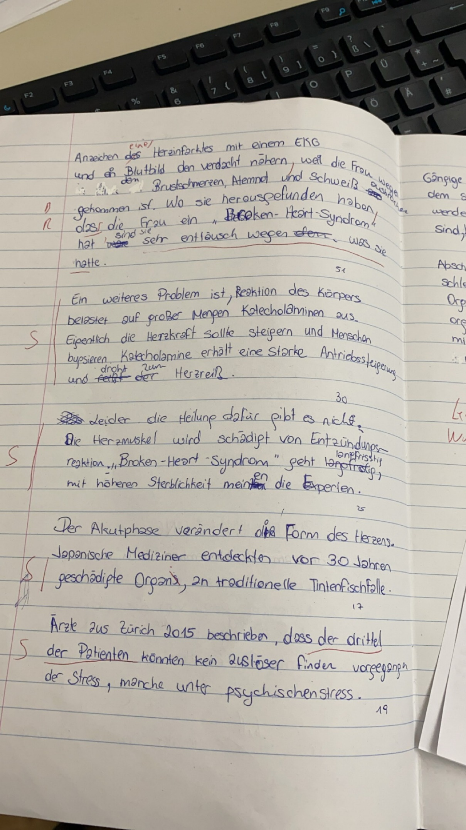

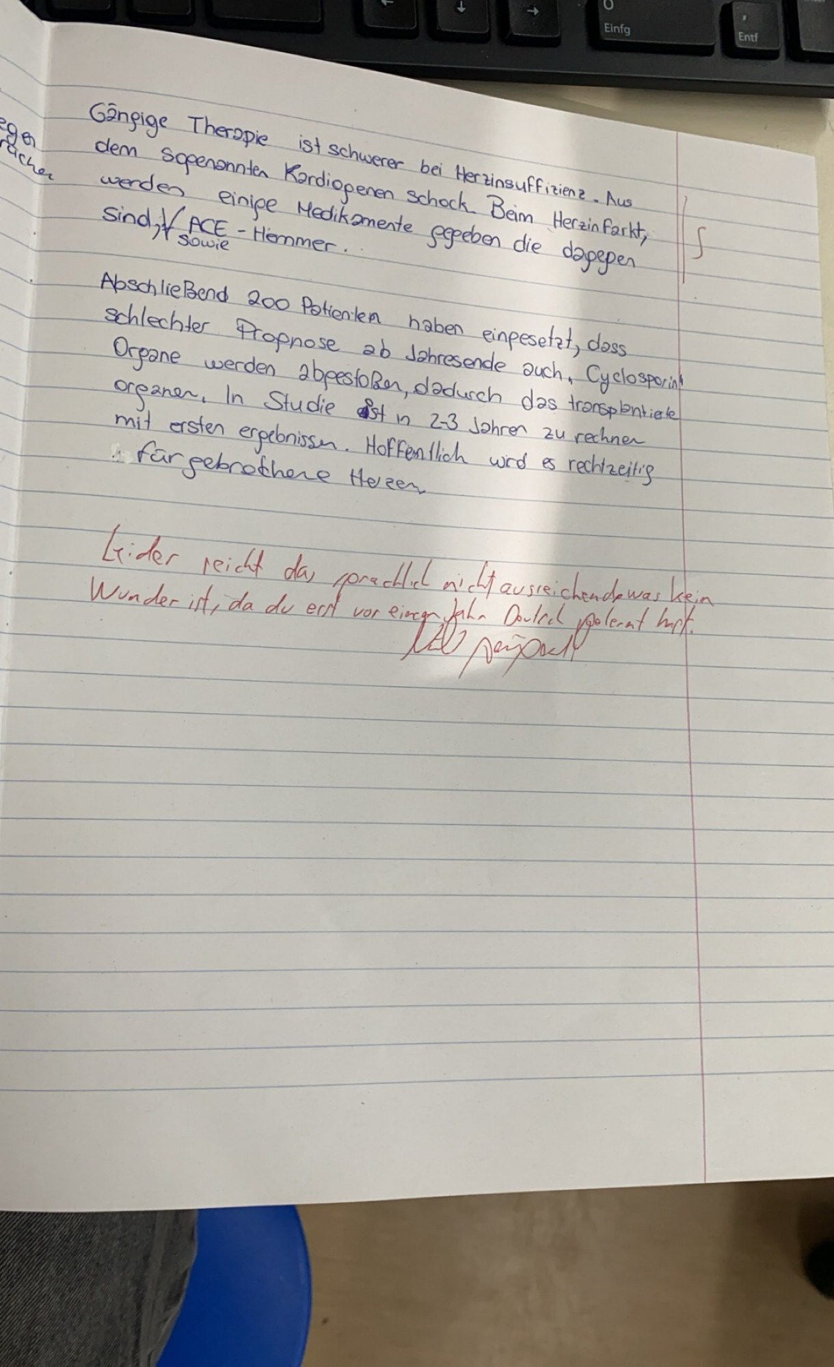

Zusammenfassung

Nicht korrigierter Text:

Der Artikel „Gebrochene Herzen gibt es wirklich“ wurde am 10. November 2024 von Karin Lehner geschrieben. In dem Artikel geht es darum, wie Menschen leiden müssen unter „Broken-Heart-Syndrom“ oder „Takotsubo“

Die ältere Frau hatte in der Unklinik Heidelberg Anzeichen eines Herzinfarktes mit einem EKG und ein Blutbild  den verdacht nähern, weil die Frau wegen dem Brustschmerzen, Atemnot und Schweiß ausbrüchen gekommen ist. Wo sie herausgefunden haben ä, dass die Frau ein „Broken-Heart-Syndrom“ hat sind sie sehr enttäuscht wegen was sie hatte

Ein weiteres Problem ist, Reaktion der Körpers belastet auf gorßer Mengen Katecholominen aus. Eigentlich die Herzkraft sollte steigern und Menschen bugsieren. Katecholamine erhält eine starke Antriebssteigerung und droht zum Herzreiß. Leider die Heilung dafür gibt es nicht. Die Herzmuskel wird schädigt von Entzündungsreaktion. „Broken-Heart-Syndrom“ geht langfrisstig mit höheren sterblichkeit meinen die Experten. Der Akutphase verändert die Form des Herzens. Japanische Mediziner entdeckten vir 30 Jahren geschädigte Organs, an traditionelle Tintenfischfalle. Ärzte aus Zürich 2015 beschrieben, dass der drittel der Patienten könnten kein auslöser finden vorgegangen der Stress, manche unter psychischenstress. Gängige Therapie ist schwerer bei Herzinsuffizienz. Aus dem sogenannten Kardiogenen schock. Beim Herzinfarkt, werden eknige medikamente gegeben die dagegegn sind sowie ACE-Hemmer. Abschließend 200 Patienten haben eingesetzt, dass schelchter Prognose ab Jahresende auch „Cyclosporin“ Organe werden abgestoßen, dadurch das transplantierte organen. In studie ist in 2-3 Jahren zu rechnen mit wrsten ergebnissen. Hoffenlich wird es rechtzeitig für gebrochene Herzen.

Der korrigierte Text:

Der Artikel „Gebrochen Herzen gibt es wirklich“ von Karin Lehner beschreibt das sogenannte „Broken-Heart-Syndrom, eine Herzkrankheit, die oft infolge von starkem emotionalem Stress auftritt. Eine ältere Patientin in der Unklinik Heidelberg wurde zunächst mit Symptomen eines Herzinfarkts eingeliefert, darunter Brustschmerzen, Atemnot und Schweißausbrüche. Nach eingehender Untersuchung stellte sich jedoch heraus, dass sie am „Broken-Heart-Syndrom“ litt. Dieses Syndrom wird durch eine Überproduktion von Stresshormonen wie Katecholaminen ausgelöst, die das Herz belasten. Während diese Hormone normalerweise die Herzleistung steigern sollten, können sie in großen Mengen das Herzmuskelgewebe schädigen und sogar zu einem „Herz Riss“ führen. Eine spezifische Heilung für das „Broken-Heart-Syndrom“ gibt es nicht. Die entzündliche Reaktion kann langfristige Schäden verursachen, was die Sterblichkeit erhöht. Japanische Ärzte entdeckten das Syndrom vor rund 30 Jahren und verglichen die veränderte Herzform, mit einer Tintenfischfalle. Aktuelle Studien zeigen, dass das „Broken-Heart-Syndrom“ in etwa einem Drittel der Fälle ohne erkennbaren Auslöser auftritt. Forscher hoffen, dass zukünftige Therapien Patienten mit dieser Diagnose besser unterstützen können.

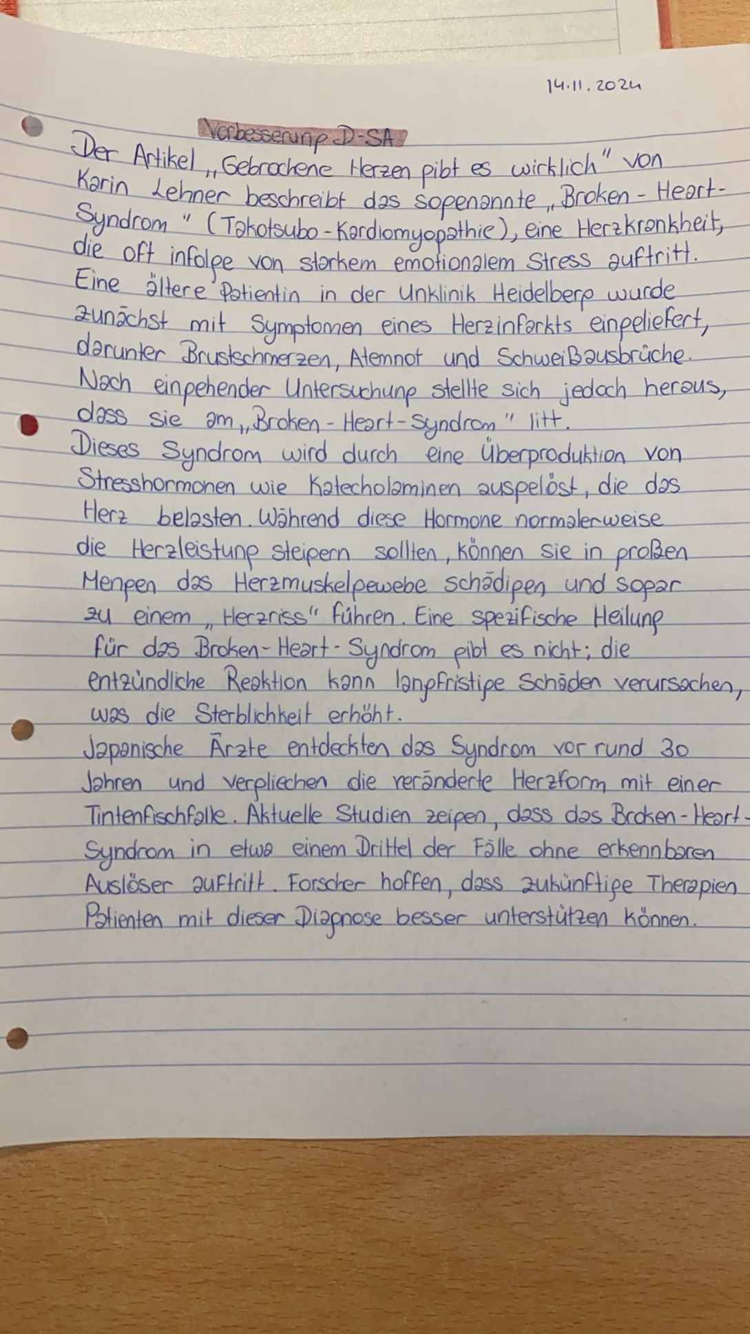

• **Satzbau und Grammatikfehler:**

* *„Die ältere Frau hatte in der Unklinik Heidelberg Anzeichen eines Herzinfarktes mit einem EKG und ein Blutbild den verdacht nähern“* – Der Satz ist grammatisch nicht korrekt und unverständlich. Besser wäre: *„Die ältere Frau kam in die Uniklinik Heidelberg mit Anzeichen eines Herzinfarkts, die durch ein EKG und ein Blutbild unterstützt wurden.“*
* *„wegen dem Brustschmerzen, Atemnot und Schweiß ausbrüchen gekommen ist“* – Es muss „wegen der Brustschmerzen“ heißen, da „Brustschmerzen“ im Dativ steht.
* *„Wo sie herausgefunden haben ä, dass die Frau ein „Broken-Heart-Syndrom“ hat sind sie sehr enttäuscht wegen was sie hatte“* – Der Satz ist unvollständig und enthält Rechtschreibfehler. Korrekt wäre: *„Als sie herausfanden, dass die Frau das „Broken-Heart-Syndrom“ hatte, waren sie enttäuscht, da es nicht der vermutete Herzinfarkt war.“*

• **Wortwahl und falsche Formulierungen:**

* *„Reaktion der Körpers belastet auf gorßer Mengen Katecholominen aus“* – Es sollte heißen: *„Die Reaktion des Körpers führt zur Ausschüttung großer Mengen Katecholamine.“*
* *„Katecholamine erhält eine starke Antriebssteigerung und droht zum Herzreiß“* – Dies ist unklar formuliert. Besser wäre: *„Katecholamine führen zu einer starken Antriebssteigerung, was das Herz stark belastet und zu einem Herzversagen führen kann.“*
* *„Die Herzmuskel wird schädigt von Entzündungsreaktion“* – Korrektur: *„Der Herzmuskel wird durch Entzündungsreaktionen geschädigt.“*
* *„Broken-Heart-Syndrom geht langfrisstig mit höheren sterblichkeit meinen die Experten“* – Korrektur: *„Das Broken-Heart-Syndrom geht langfristig mit einer höheren Sterblichkeit einher, sagen Experten.“*

• **Rechtschreibfehler:**

* *„Takotsubo“* – Richtig wäre: *„Takotsubo-Syndrom“* (korrekte Schreibweise).
* *„Akutphase verändert die Form des Herzens“* – Es müsste heißen: *„In der Akutphase verändert sich die Form des Herzens.“*
* *„Japanische Mediziner entdeckten vir 30 Jahren“* – Hier müsste es „vor“ statt „vir“ heißen: *„Japanische Mediziner entdeckten vor 30 Jahren“*.
* *„drittel der Patienten“* – Hier ist „ein Drittel“ korrekt.
* *„werden eknige medikamente gegeben die dagegegn sind“* – Es muss heißen: *„werden einige Medikamente verabreicht, die dagegen wirken“*.
* *„schlechter Prognose ab Jahresende auch „Cyclosporin“ Organe werden abgestoßen“* – Besser wäre: *„Schlechte Prognosen für das Jahrende, auch durch die Verwendung von „Cyclosporin“, da Organe abgestoßen werden können.“*

• **Unklare und inkohärente Argumentation:**

* Der gesamte Text leidet an unklaren und widersprüchlichen Aussagen, die den Lesefluss stören. Es wäre hilfreich, den Text stärker zu gliedern und die Informationen klarer zu präsentieren.

• **Fachliche Ungenauigkeiten:**

* Der Zusammenhang zwischen Katecholaminen und Herzversagen sollte präziser erklärt werden. Es ist nicht ganz klar, was genau die Überschrift „Droht zum Herzreiß“ zu bedeuten hat. In der medizinischen Literatur spricht man eher von „Herzversagen“ oder „Kardiomyopathie“.
* *„Cyclosporin Organe werden abgestoßen“* – Cyclosporin wird normalerweise eingesetzt, um Abstoßungsreaktionen nach Organtransplantationen zu verhindern, nicht zu fördern. Hier sollte genauer erklärt werden, wie Cyclosporin in Verbindung mit dem „Broken-Heart-Syndrom“ verwendet wird.

• **Verwendung von Fachbegriffen:**

* Der Artikel verwendet viele Fachbegriffe ohne genaue Erläuterung. Begriffe wie „kardiogener Schock“ oder „ACE-Hemmer“ könnten für den Laien schwer verständlich sein. Eine kurze Erklärung dieser Begriffe wäre sinnvoll.

• **Fehlende Klarheit in der Schlussfolgerung:**

* Der Abschluss des Textes ist vage und lässt den Leser unklar zurück: *„Hoffentlich wird es rechtzeitig für gebrochene Herzen“*. Es wäre hilfreich, den Text mit einer konkreteren Aussage oder einer prägnanten Schlussfolgerung zu beenden.

**Übung 1: Grammatik - Korrektur der Satzstruktur**

**Aufgabe:** Verbessere den folgenden Satz grammatikalisch:

„Die ältere Frau hatte in der Unklinik Heidelberg Anzeichen eines Herzinfarktes mit einem EKG und ein Blutbild den verdacht nähern, weil die Frau wegen dem Brustschmerzen, Atemnot und Schweiß ausbrüchen gekommen ist.“

**Lösung:** „Die ältere Frau kam mit Anzeichen eines Herzinfarktes in die Uniklinik Heidelberg. Ein EKG und ein Blutbild unterstützten den Verdacht, da sie wegen Brustschmerzen, Atemnot und Schweißausbrüchen gekommen war.“

**Übung 2: Rechtschreibung - Korrektur von Fehlern**

**Aufgabe:** Korrigiere die folgenden Rechtschreibfehler im Text:

1. „Takotsubo“
2. „vir 30 Jahren“
3. „drittel der Patienten“
4. „werden eknige medikamente gegeben“
5. „schlechter Prognose ab Jahresende“

**Lösungen:**

1. Takotsubo-Syndrom
2. vor 30 Jahren
3. ein Drittel der Patienten
4. werden einige Medikamente gegeben
5. Schlechte Prognose ab Jahresende

**Übung 3: Wortwahl und Satzbau - Verbesserung der Ausdrucksweise**

**Aufgabe:** Formuliere den folgenden Satz klarer und präziser:

„Ein weiteres Problem ist, Reaktion der Körpers belastet auf gorßer Mengen Katecholominen aus. Eigentlich die Herzkraft sollte steigern und Menschen bugsieren. Katecholamine erhält eine starke Antriebssteigerung und droht zum Herzreiß.“

**Lösung:** „Ein weiteres Problem ist, dass der Körper auf die Ausschüttung großer Mengen Katecholamine reagiert. Diese steigern kurzfristig die Herzkraft, können aber das Herz überlasten und zu Herzversagen führen.“

**Übung 4: Logik und Zusammenhang - Verbesserung der Klarheit**

**Aufgabe:** Verbessere den folgenden Satz, um die Bedeutung klarer zu machen:

„Der Akutphase verändert die Form des Herzens. Japanische Mediziner entdeckten vir 30 Jahren geschädigte Organs, an traditionelle Tintenfischfalle.“

**Lösung:** „In der Akutphase verändert sich die Form des Herzens. Vor 30 Jahren entdeckten japanische Mediziner, dass das beschädigte Herz durch eine Form, die an eine traditionelle Tintenfischfalle erinnert, charakterisiert ist.“

**Übung 5: Fachbegriffe und Erklärung - Klarheit der medizinischen Begriffe**

**Aufgabe:** Erkläre kurz die Bedeutung der folgenden Begriffe und setze sie korrekt in einen neuen Satz:

1. Katecholamine
2. ACE-Hemmer
3. Kardiogener Schock

**Lösungen:**

1. **Katecholamine**: Diese chemischen Stoffe werden bei Stress im Körper ausgeschüttet und erhöhen die Herzfrequenz sowie den Blutdruck.  
   Satz: „Die Ausschüttung von Katecholaminen kann zu einer Überlastung des Herzens führen.“
2. **ACE-Hemmer**: Diese Medikamente helfen, den Blutdruck zu senken und das Herz zu entlasten, indem sie das Angiotensin-Converting-Enzym blockieren.  
   Satz: „ACE-Hemmer sind oft Teil der Behandlung bei Herzinsuffizienz.“
3. **Kardiogener Schock**: Ein Zustand, bei dem das Herz nicht genügend Blut in den Körper pumpen kann, was zu einem Versagen der Organe führt.  
   Satz: „Der kardiogene Schock ist eine lebensbedrohliche Komplikation bei schwerem Herzversagen.“

**Übung 6: Lückentext - Textverständnis und Verbesserung**

**Aufgabe:**  
Fülle die Lücken mit den richtigen Wörtern aus.

„Das **(1)**-Syndrom ist eine seltene Erkrankung, die durch starke emotionale oder physische Belastung ausgelöst wird. Die **(2)**, die durch die Ausschüttung großer Mengen **(3)** verursacht werden, können zu einem kurzfristigen **(4)** des Herzens führen. Langfristig kann dies zu **(5)** und einer erhöhten **(6)** führen. In der Behandlung werden Medikamente wie **(7)** eingesetzt, um das Herz zu entlasten.“

**Lösungen:**

1. Broken-Heart
2. Reaktion
3. Katecholamine
4. Überlastung
5. Herzinsuffizienz
6. Sterblichkeit
7. ACE-Hemmer

Eine ältere Frau musste ins Unklinik weil sie Atemnot, Brustschmerzen und Schweißausbrüche hatte. Das Elektrodiagramm